Сольфеджио. 5 класс и 3 курс. 4 четверть. Урок №4
Тема: «Пение номеров с дирижированием».

Пение номеров по каналу https://www.youtube.com/
https://www.youtube.com/channel/UCGCYTTE8eM0JwuPzBBmtTqA/featured
или набрать в поисковике - solfik7777 (короткая ссылка)
Это своего рода репетитор-тренажер, который полностью заменяет присутствие репетитора при подготовке домашних заданий. Достаточно включить видео и вместе с Сольфиком) пропеть то количество раз, которое необходимо для уверенного исполнения.
Запомните Алгоритм действий при разучивании номеров для пения:
1. Анализирование ключевых знаков, тональности.
2. Насторойка в тональности.
3. Cольфеджирование(пение по нотам) вместе с Сольфиком и самостоятельно.
4.Графическое отображение исполняемых нот в реальном времени на нотной строчке и на фортепианной клавиатуре.
5. Дирижирование в реальном времени(чего не подскажет ни один "родитель-немузыкант" .
Петь чисто учимся быстро!

Задание выучить за время урока по расписанию!!!!
Разучить по видео номер, петь играть с дирижированием его.
Записать на видео ваше пение, выслать педагогу.

Сольфеджио Б Калмыков, Г Фридкин 5 класс № 498
https://www.youtube.com/watch?v=YXGULKERZHA
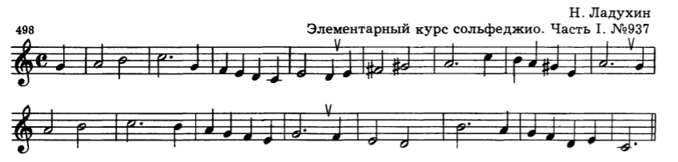

Сольфеджио Б Калмыков, Г Фридкин 4 класс № 406
https://www.youtube.com/watch?v=FCcg0tFVUrk
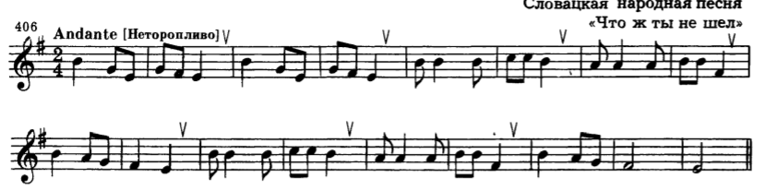

Фотоотчеты с выполненной домашней работой высылаются Вашему преподавателю на почту (лучше) или WhatsApp.
Ф.И.О. преподавателя | школа, отделение | классы | Адрес электронной почты | Контакт WhatsApp
Еливанова Ольга Владимировна | ДШИ № 7 | слушание музыки – 1,3  сольфеджио -1,  I к, 2,3, III к, 6, IV к | olgaelivanova@mail.ru
Лотфуллина Лилия Рафисовна | СОШ № 4 | слушание музыки – 2, 3  сольфеджио и музыкальная литература – 4, III к, 5, 6, IV к,  7 ,V к | lotfullina66@mail.ru | 89600613853
Шамсимухаметова Ляля Рамилевна | СОШ №4,  СОШ № 58 | сольфеджио-1,3,4,5 |  | 89872621432

